ESCEARIO PROBADO: | Ingresar a entretenimiento y validar Claro Video
ID ESCENARIO
FECHA DE PRUEBA: | 20/08/2025 15:21:33
CONCLUSIÓN DE PRUEBAS | {{CONCLUSION}}
LINEA Y PLAN | Sin datos
TIEMPO DE EJECUCIÓN: | 1 min 19 seg

1. Login exitoso a la Super App

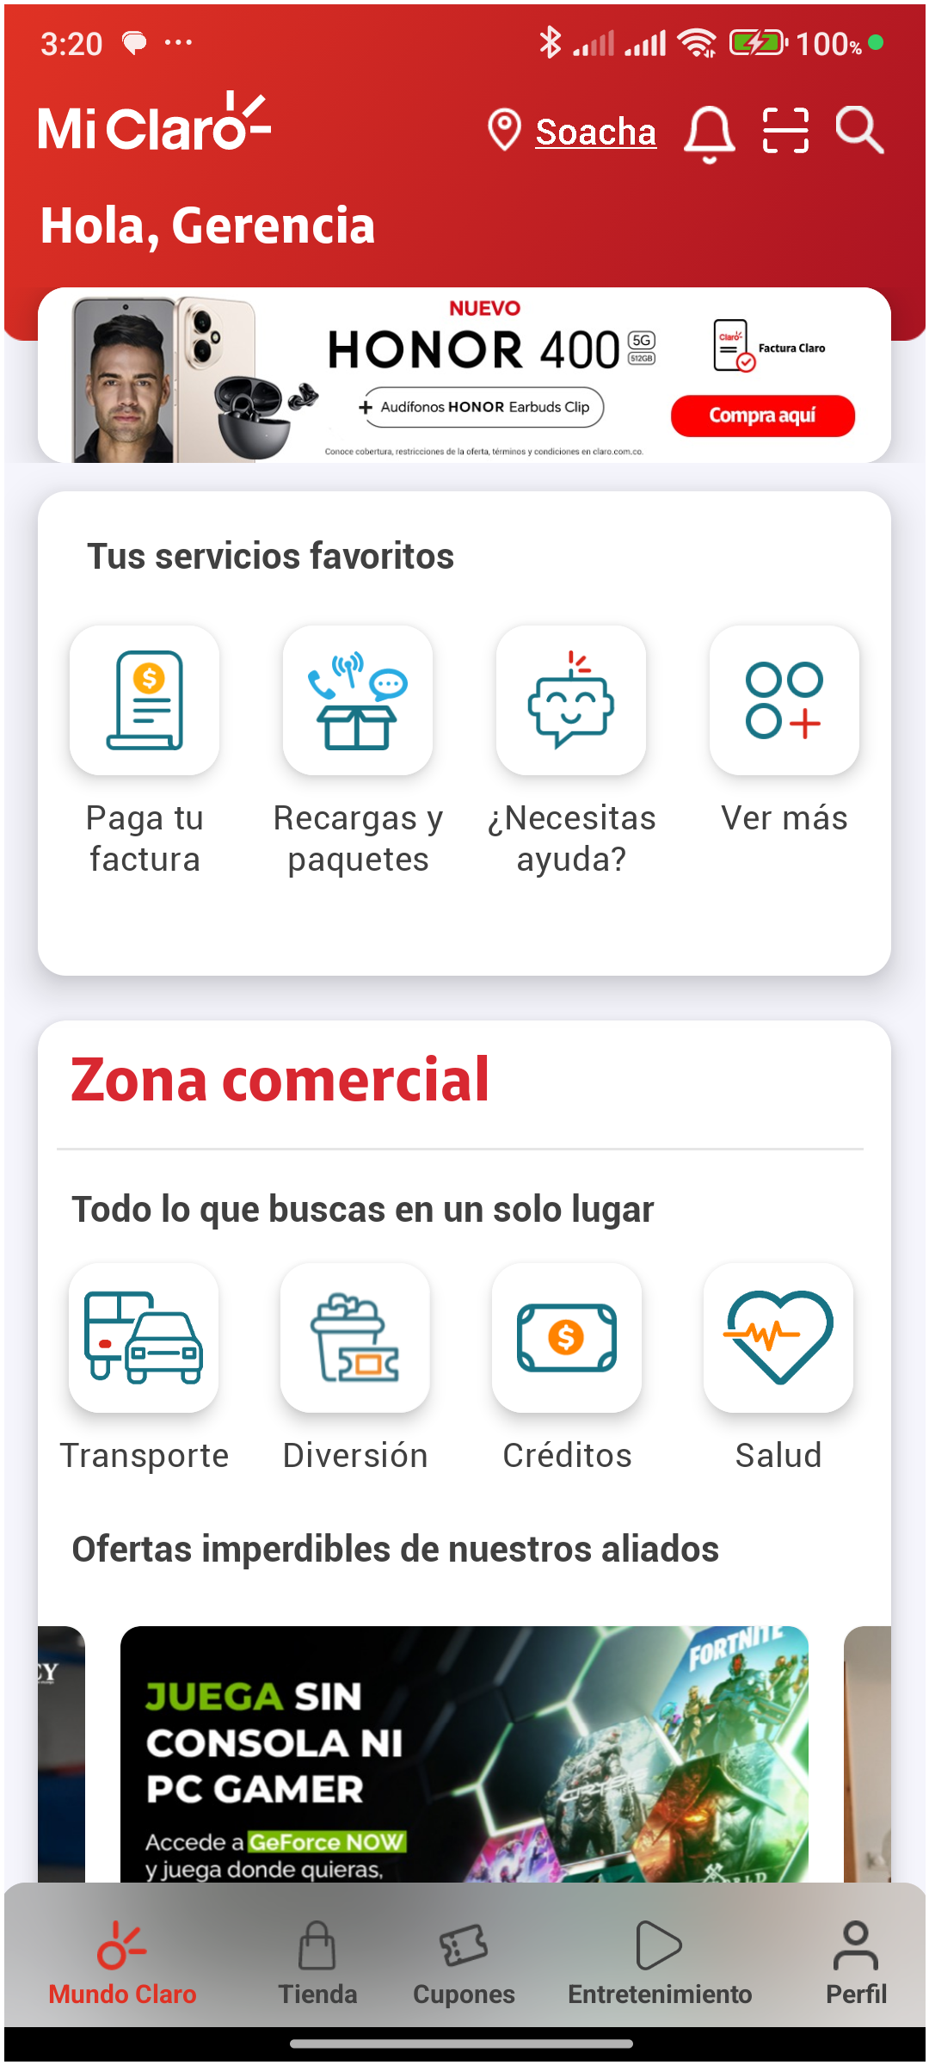
2. Información Inicial
a. Validar versión APP.

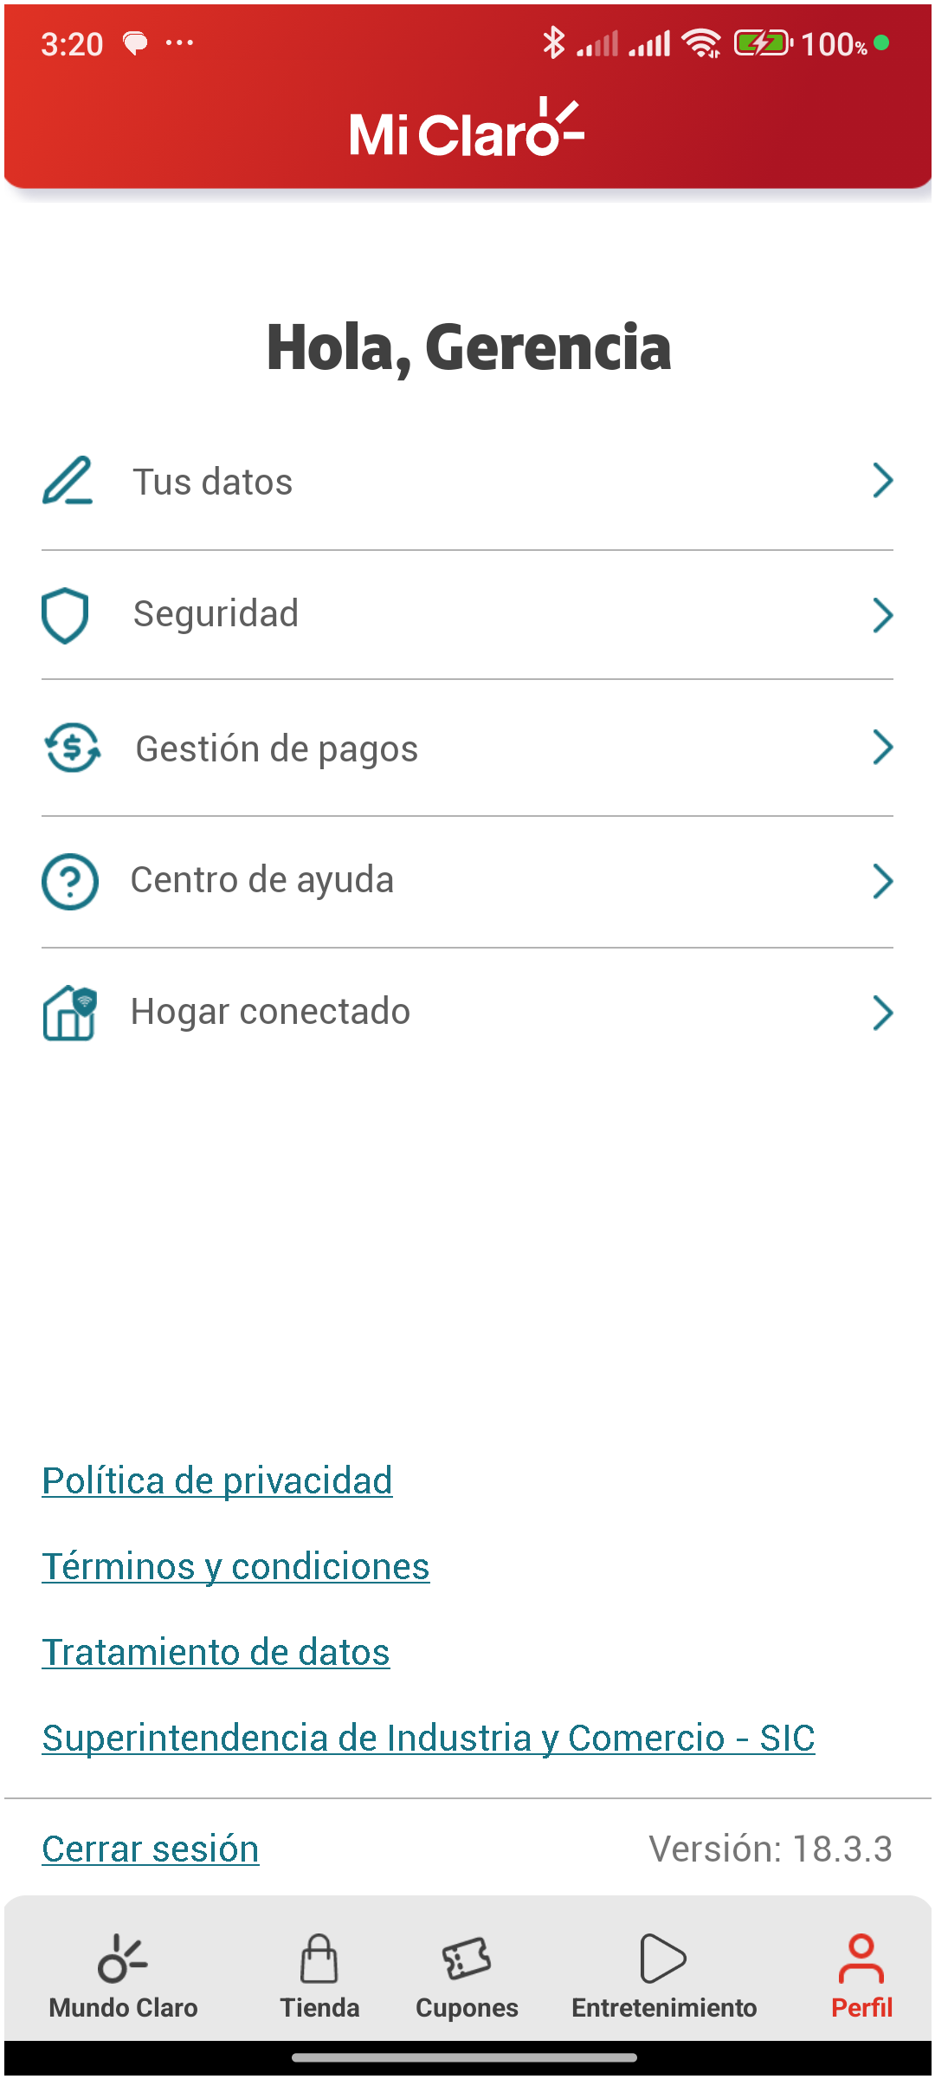
3. Entretenimiento en barra inferior

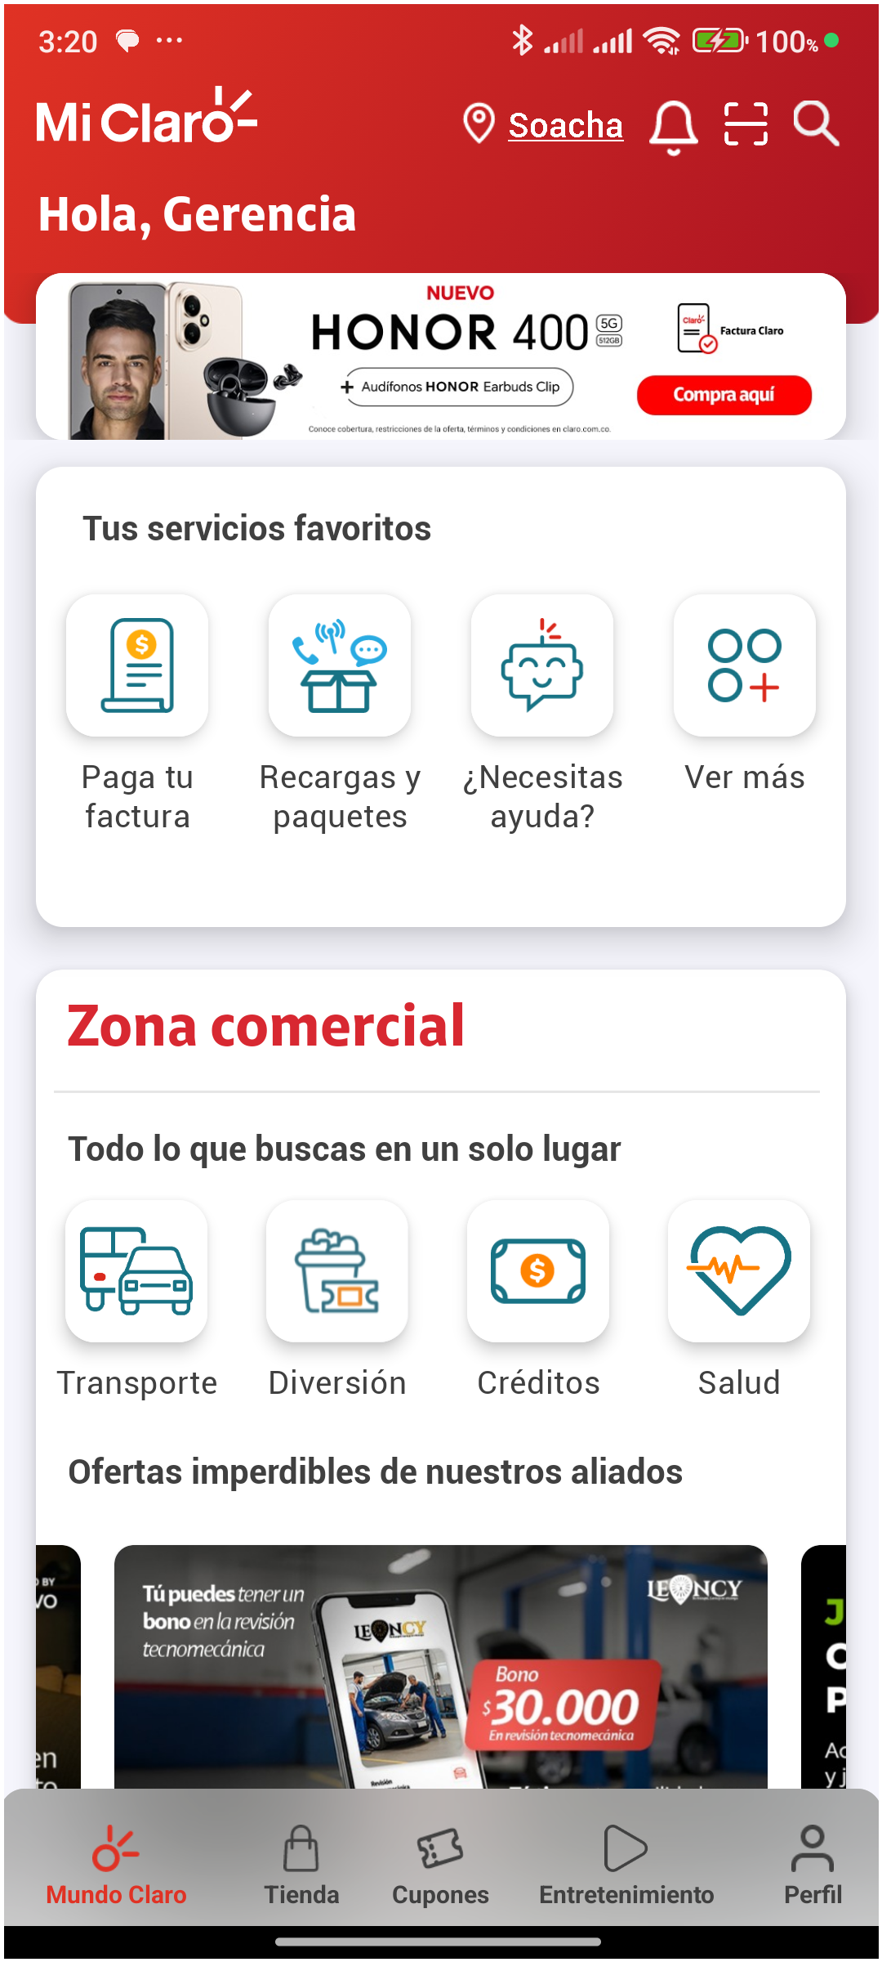
4. Acceder a Entretenimiento

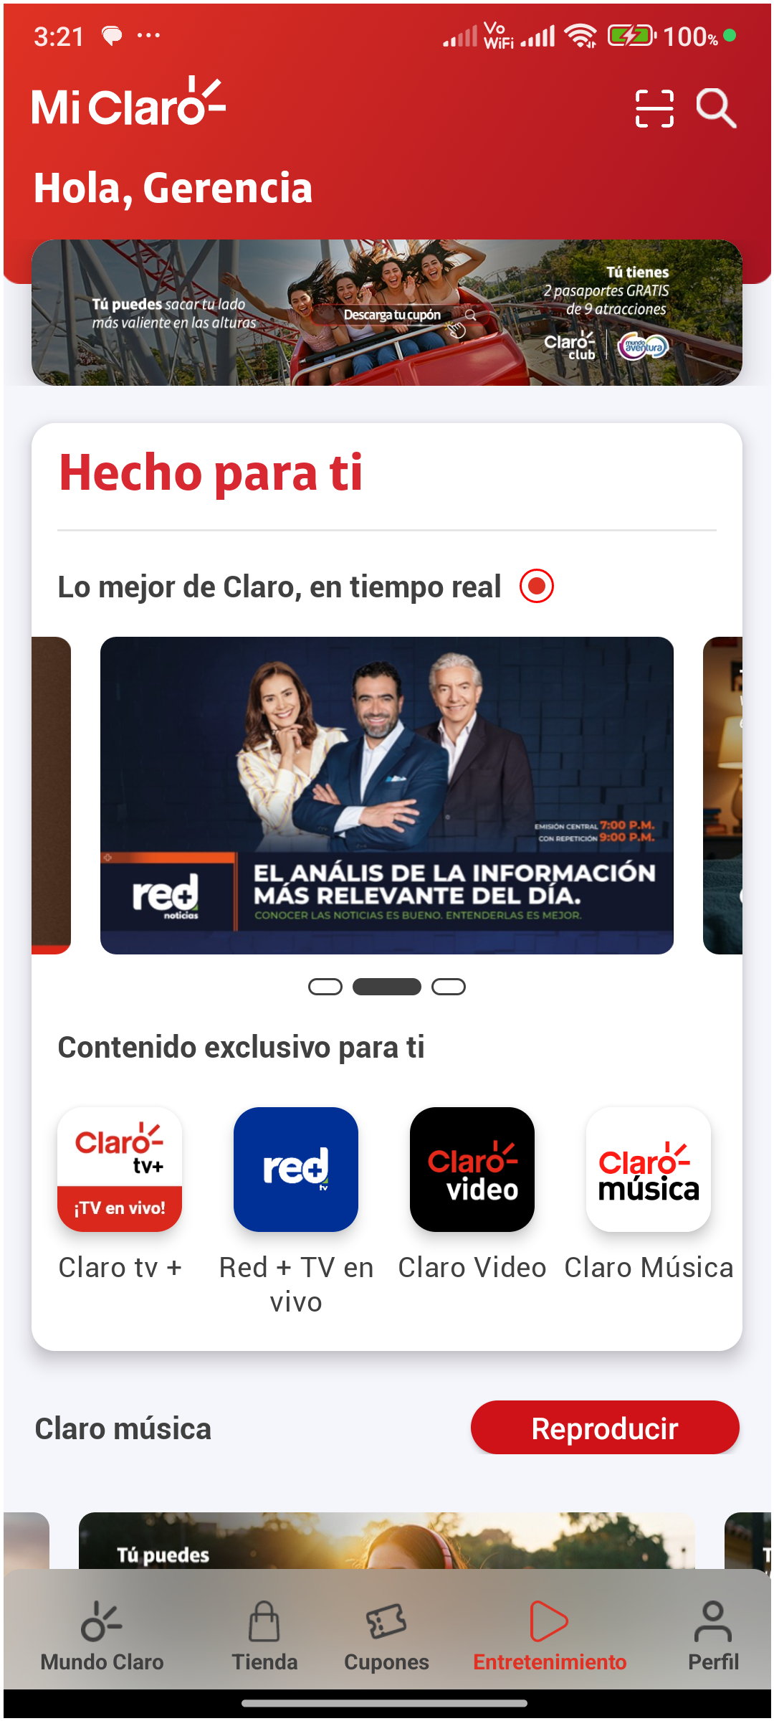
5. Buscar y seleccionar Claro Video en pantalla

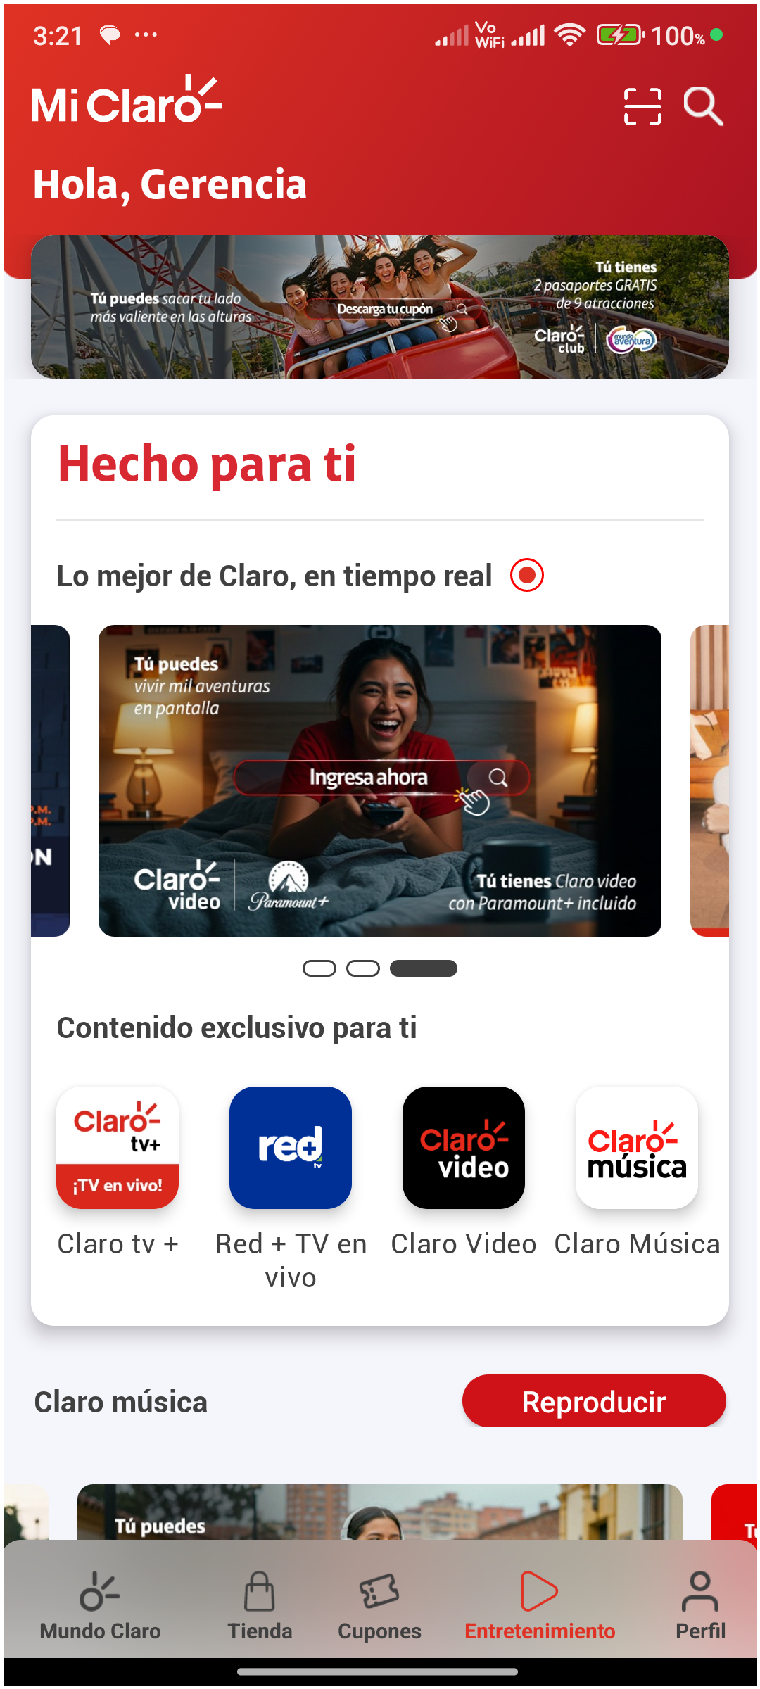
6. Esperar desaparición del texto 'Espera un momento'

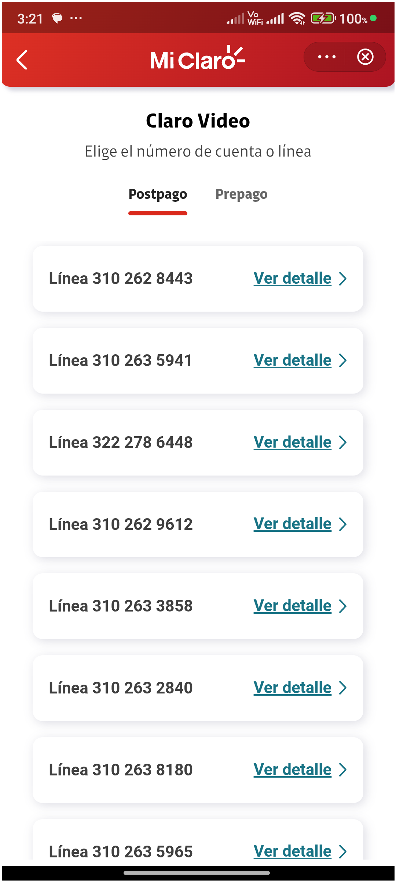
7. Ingresar al menú de tres puntos y seleccionar 'Acerca de'

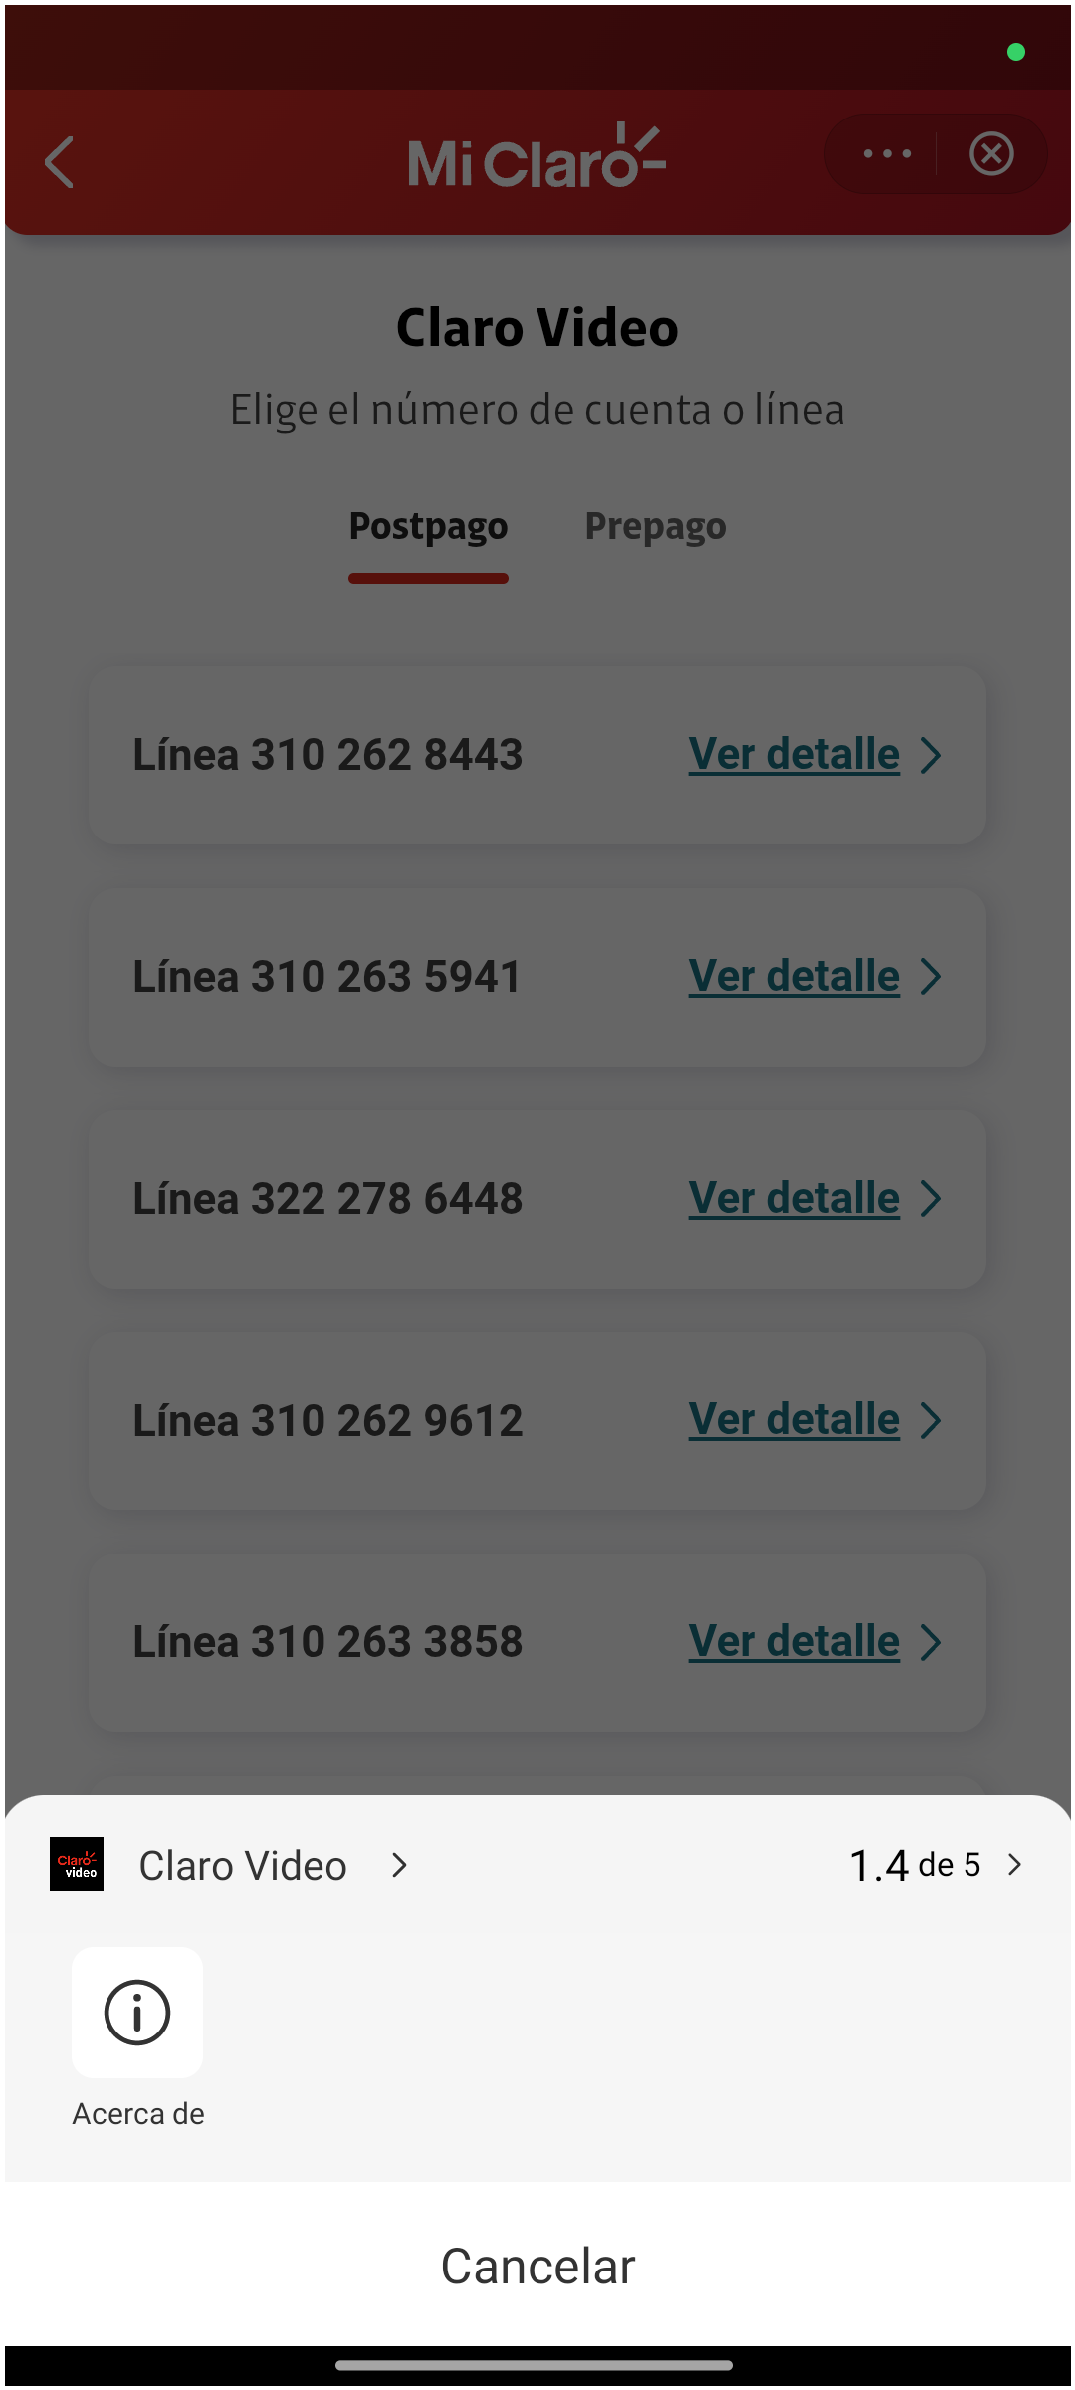
8. Validar versión de mini app Claro Video


9. Seleccionar la línea postpago y Hacer scroll a la línea del usuario y ver detalle



